**I numeri 1-100, le descrizioni**

*I cento passi* (2000)

**Attività 1.** Peppino e Giovanni sono fratelli. Ascoltare la conversazione. Scrivere i numeri corretti.

**Peppino:** Sei andato a scuola, sai contare?

**Giovanni:** Come contare?

**Peppino:** Contare, ______________, _______________, ______________,

___________________, sai contare?

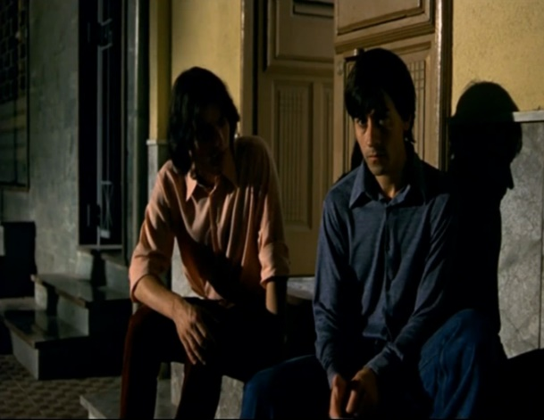

**Giovanni:** Sì, so contare.

**Peppino:** Sai camminare?

**Giovanni:** So camminare.

**Peppino:** Contare e camminare insieme, lo sai fare?

**Giovanni:** Sì, penso di sì.

**Peppino:** Allora, forza. Conta e cammina. Dai.

**Peppino e Giovanni:** ______________,

______________, ______________,

_________________, _______________, _____________, __________________,

__________________, otto, nove...

**Peppino:** …Novanta, ________________________________, novantadue,

_______________________________, novantaquattro, novantacinque, novantasei,

novantasette, ________________________________, novantanove, e

________________________! Lo sai chi ci abita qua? U zu’ Tano ci abita qua!

____________________ passi ci sono da casa nostra, ____________________ passi!

**Attività 2.** Il film *I cento passi* si svolge (*takes places*) a Cinisi, in Sicilia. Ecco dell’informazione su Cinisi e sulla Sicilia. Scrivere il numero e il sostantivo plurale.

(36 x kilometro)

*Esempio:* Cinisi è a ________trentasei kilometri__________ da Palermo.

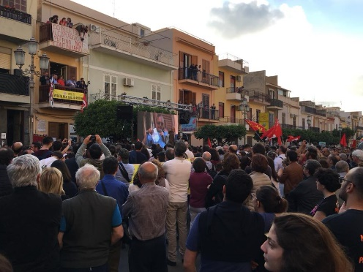 (81 x abitante)

1. Ci sono ________________________________________________ di questa piazza.

 (54 x farmacia)

2. Ci sono ________________________________________________ vicino a Cinisi.

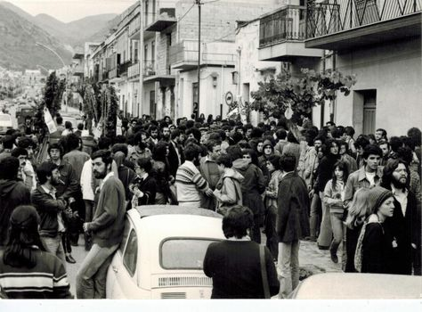 (42 x anno)

3. Il funerale di Peppino Impastato è stato (*was*) ________________________________ fa.

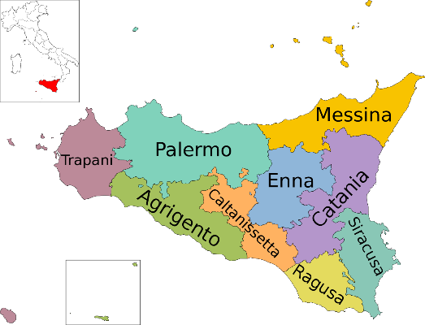 (9 x provincia; 390 x comune)

4. La Sicilia ha _________________________ e ________________________________.

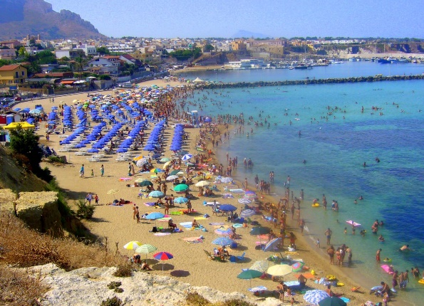 (98 x ombrellone)

5. Sulla spiaggia di Cinisi, ci sono ____________________________________________!

**Attività 3.** Ripassiamo gli aggettivi e le descrizioni. Come sono queste persone secondo le informazioni del videoclip? Quali aggettivi usiamo? Scrivere nei riquadri (*boxes*).

Quanti anni hanno queste persone? Scrivere il numero! (Esempio: 25 = venticinque)

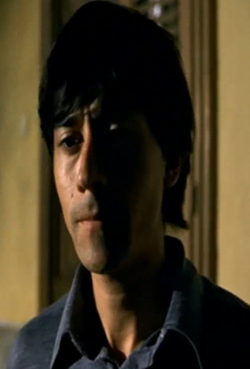 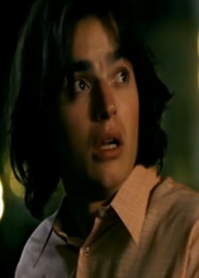 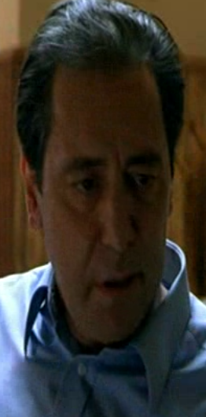

PEPPINO

Anni: _________________

GIOVANNI

Anni: __________________

IL PADRE

Anni: __________________